Les visites et sorties d’HMGS
Les sorties à l’extérieur débuterons au printemps. Le programme sera établi et communiqué début mars.

Nous commencerons l’année par la visite commentée par un conférencier du Panthéon et de l’exposition « Marie Curie, une femme au Panthéon »
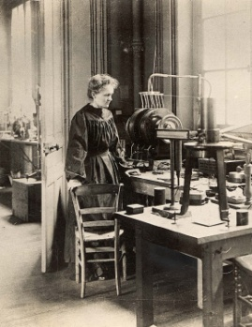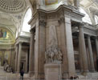
Le 20 février à 11 h 00 (durée : 1 h 30)
Visite commentée : 10€ pour un groupe de 30 personnes
Bulletin d’inscription ci-dessous à découper et à renvoyer pour le 6 février dernier délai.

……………………………………………………………………………………………………………………….
Bulletin d’inscription :
Nom et prénom…………………………………………………………………………………………………………………..
Adresse mail :
N° PORTABLE : pour envoi SMS :………………………………………………………………………………………….
M’inscris à la visite du Panthéon et de l’exposition Marie Curie :
Bulletin à remettre pour le 12 février :
N.B. Dans le cas où moins de 30 personnes seraient intéressées, le tarif pour un groupe 15 à 30 personnes est de 18€.

Date ………………………………. Signature

